專題報告企劃書
學伴
Study Partner

組長：林家富
組員：林峻弘
洪小玄
李鈺政

目錄
封面

目錄

表目錄

圖目錄

摘要 1

壹、研究動機 2
一、動機 2
二、目的 2
三、設計理念 2

貳、研究方法 3
一、製作流程 3
二、甘特圖 4
三、設備材料 5
四、製作過程 6

參、研究結果 7
一、動畫特色 8
(一)、分鏡 9-10
(二)、人物設定 11-13
(三)、畫面截圖 14-15
二、周邊商品 16-19

肆、討論 20

伍、結論 20

陸、參考文獻 20

I

表目錄

甘特圖（表1） 4
儀器軟體（表2） 5
使用材料（表3） 5

II
圖目錄
製作流程（圖1） 3
腳色設定（圖2） 6
分鏡腳本（圖3） 6
分鏡腳本（圖4） 6
動畫繪製（圖5） 6
電腦後製（圖6） 6

LOGO及標準字（圖7） 7

分鏡圖一（圖8） 9
分鏡圖二（圖9） 10

小玄[聽障生]（圖10） 11
凱琪[學伴]（圖11） 12
嘉恩[老師]（圖12） 13

畫面截圖一（圖13） 14
畫面截圖二（圖14） 14
畫面截圖三（圖15） 15
畫面截圖四（圖16） 15

名片（圖17） 16
明信片（圖18） 16
書籤（圖19） 17
貼紙（圖20） 17
立牌（圖21） 18
光碟（圖22） 19
海報（圖23） 20

III
摘要

學伴到底是什麼意思？沒有一個明確的定義，只能說見仁見智。我們將以聽障生作為題材，聽障生由於語言方面的障礙在心理上或各方面的學習都會受到影響，藉由聽障生的故事讓大家了解學伴的重要性，在動畫裡，學伴利用小白板與聽障生溝通，讓他了解原來與他人溝通並不是那麼困難甚至大家都是關心他的，讓他不再那麼孤單學習，最後也能夠開心的順利畢業。

1
- 研究動機

動機
我們會以學伴的主題來製作專題，是因為本組組員都有擔任過學伴的經驗，既然我們有共同經驗也就更適合製作我們的專題，況且學校有輔導室及輔導老師，能提供我們所需要的相關資訊。
經過組員每個人蒐集學伴的相關資料，學伴到底是甚麼意思，沒有一個明確的定義，只能見仁見智，而我們所認知的學伴，就是協助學習上有障礙或其他身心障礙的同學在課業上能夠跟上進度，甚至是其他日常上的問題。
我們想以手繪的方式來製作動畫，並傳達我們的理念，我們將以聽障生作為題材，聽障生雖然持有助聽器，但是聽力還是比一般人差，在溝通上由於有語言方面的障礙，容易造成心理上的不安全，在成長的過程中，各方面的學習也因
而受到影響，而我們如何解決這些問題，給予協助，這就是學伴的重要性。
目的
希望看完我們製作的專題，能夠讓大家更了解學伴的重要性，認識故事裡的學伴是如何與聽障生相處、溝通，如何讓一個只活在自己世界裡的聽障生敞開心胸，克服自己的障礙從黑暗中走出光明，也藉由手繪動畫來告訴大家，如何與聽障生溝通才是適當的方式。

設計理念
我們把故事的每一幕畫在分鏡圖裡，以A4的紙張，利用光桌來畫連接動作，總共畫了將近三百張，畫完了之後掃描在電腦裡開始製作動畫和音樂的後製，也就是製作動畫最重要的部份，每一幕的秒速快慢都要適當的調整，這樣撥上才能更加流暢。

2
一、製作流程（圖1）

專題發想

故事發想
資料蒐集

文字腳本
分鏡腳本

腳色設定

動態製作

電腦後製

完成實品

3
- 研究方法
二、甘特圖（表1）
週次  工作項目 | 1 | 2 | 3 | 4 | 5 | 6 | 7 | 8 | 9 | 10 | 11 | 12 | 13 | 14 | 15 | 16 | 17 | 18
專題概念發想
Logo設計
標準字設計
故事發想
資料蒐集
文字腳本
分鏡腳本
角色設定
場景設定
動態製作
上色
後製
配樂
轉檔
企劃書
報告
4
三、設備材料
儀器軟體（表2）
儀 器 (軟體)  設 備 名 稱 | 應用說明
電腦 | 使用各軟體
光桌 | 連續動作繪製
掃描機 | 圖像輸入
Adobe Illustrator | 拉貝茲線、排版
Adobe Photoshop | 修圖
Adobe After Effects | 影片剪輯軟體、轉場
Adobe Flash | 影片剪輯軟體、轉場
Microsoft Word | 文書處理
Microsoft PowerPoint | 報告
使用材料（表3）
材 料 名 稱 | 規 格 | 單位 | 數量 | 備 註
影印紙 | A4 | 張 | 200
描圖紙 | 8開 | 張 | 200
動畫紙 | A4 | 張 | 200
鉛筆 | H、HB、B、2B | 支 | 10
代針筆 | 0.05、0.3、0.5、0.8 | 支 | 10
麥克筆 | COPIC | 組 | 72

5
四、製作過程
一、故事發想
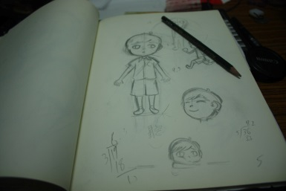
二、腳色設定（圖2）
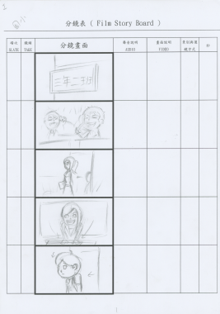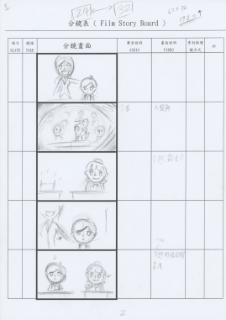
三、分鏡腳本（圖3）（圖4）
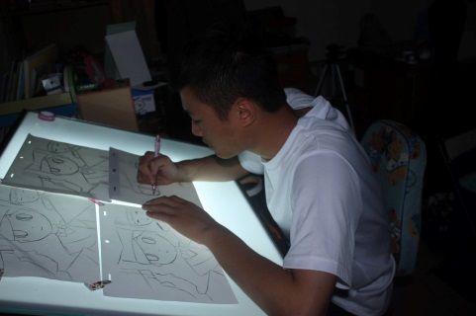
四、動畫繪製（圖5）
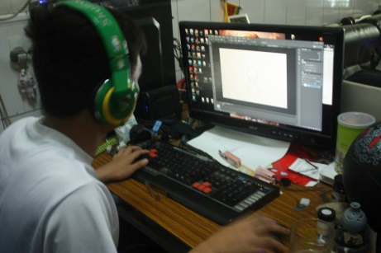
五、電腦後製（圖6）

6
- 研究結果

LOGO及標準字（圖7）

LOGO設計
我們以兩隻手握在一起，代表著學伴，也就是學習的好夥伴，互相扶持、互助的感覺，原本裡面是一本書，但是覺得太複雜，所以改成Study Partner的英文縮寫「SP」，來表示我們的名稱。

標準字設計
標準字的設計，一開始我們以活潑為主軸設計了很多各式各樣的標準字，最後與指導老師討論及篩選以Bauhaus 93字體決定我們的標準字。

7

- 動畫特色

故事大綱

新的學期，班上轉來一位聽障生，名字叫小玄，老師將小玄安排在凱琪同學旁邊，凱琪很想跟小玄做朋友，可是每次跟小玄說話，小玄都不理他，然而凱琪想到用小白板溝通，久而久之其他同學也都利用這個方法與小玄溝通，小玄發現原來大家都想跟他做朋友，心裡非常高興，小玄不再是一個人，有很多很多好朋友，在之後的每一天都快樂地學習著。

8
(一)、分鏡
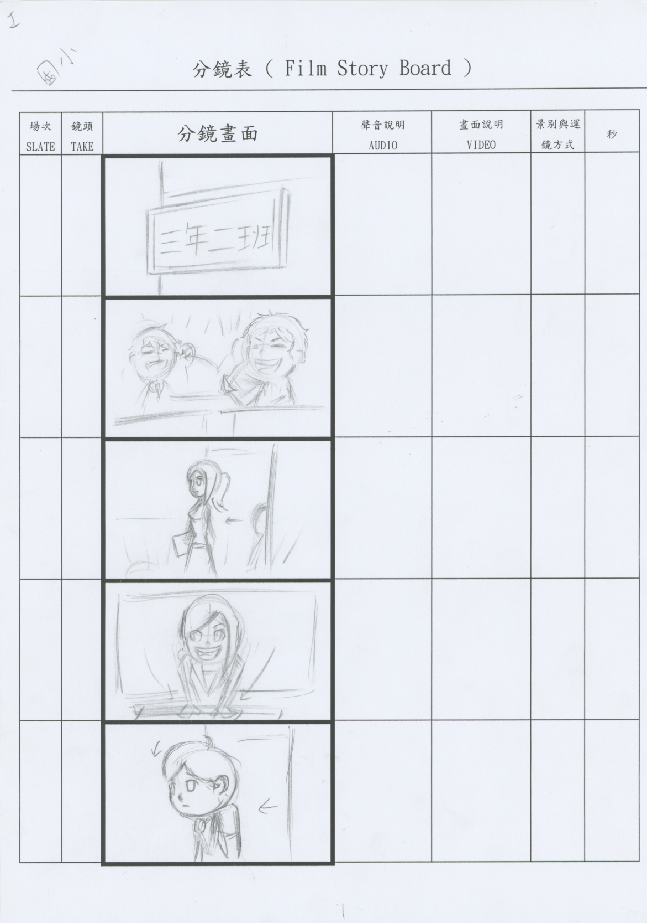
分鏡圖一（圖8）

9

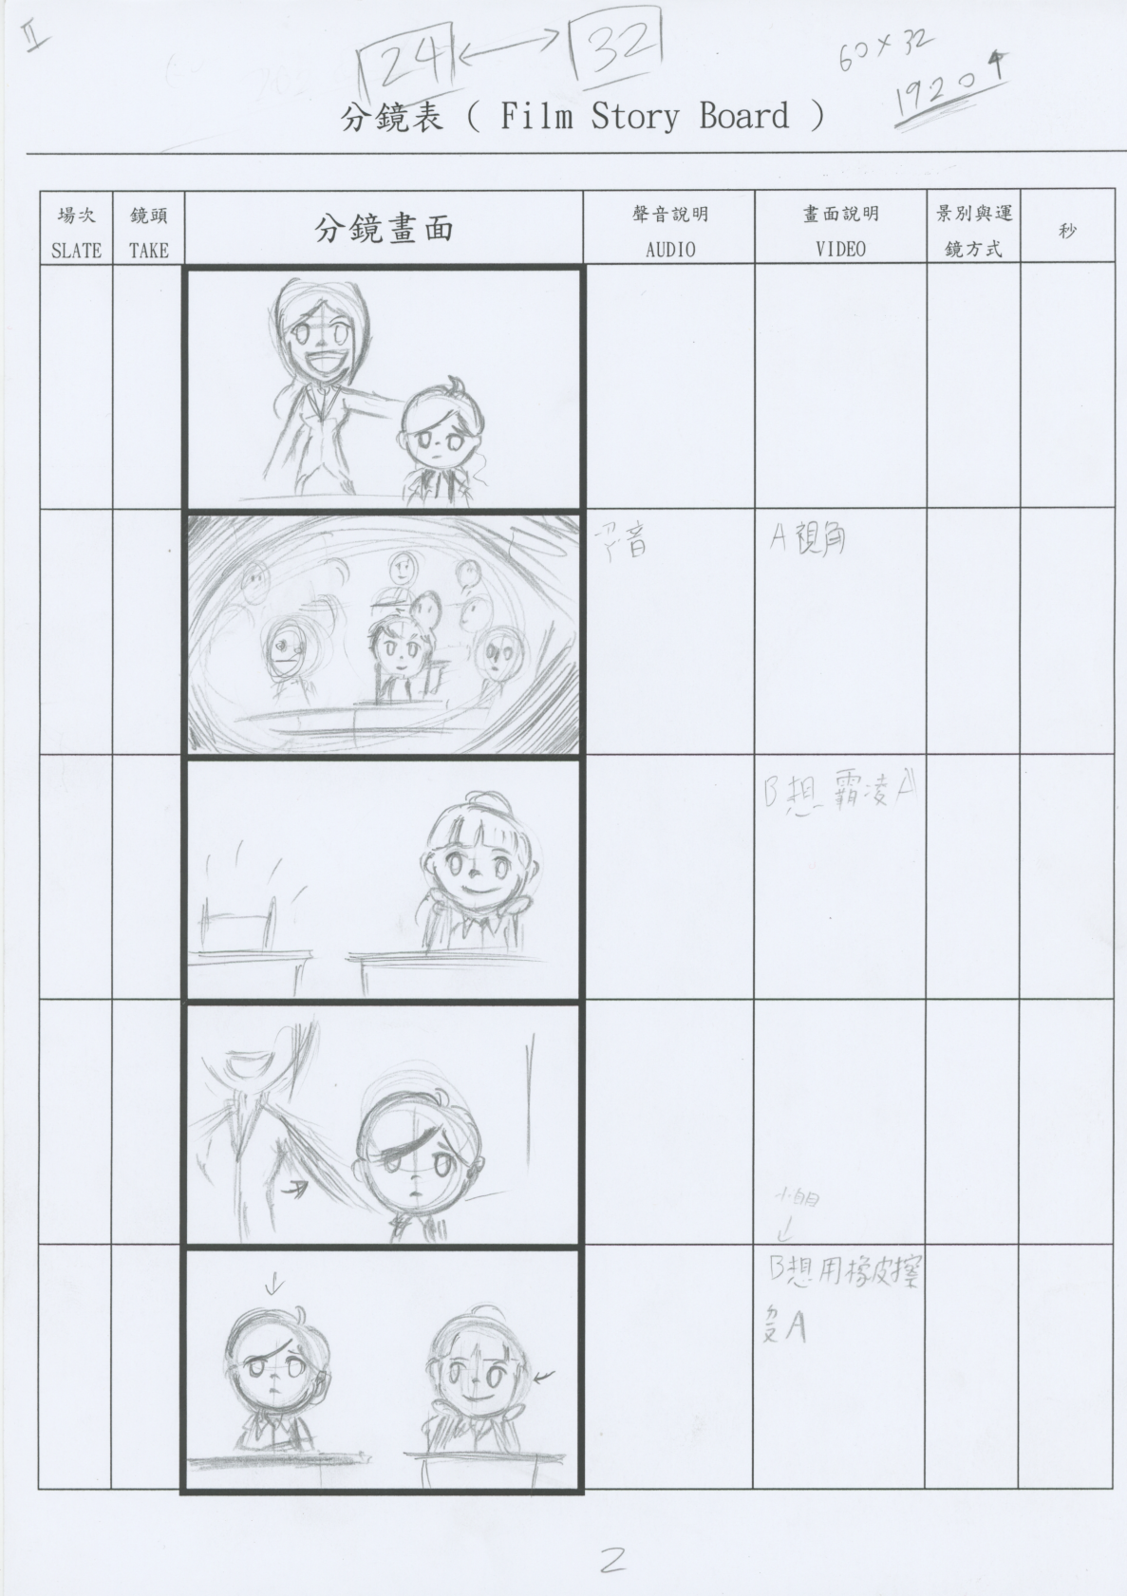
分鏡圖二（圖9）

10
(二)、人物設定

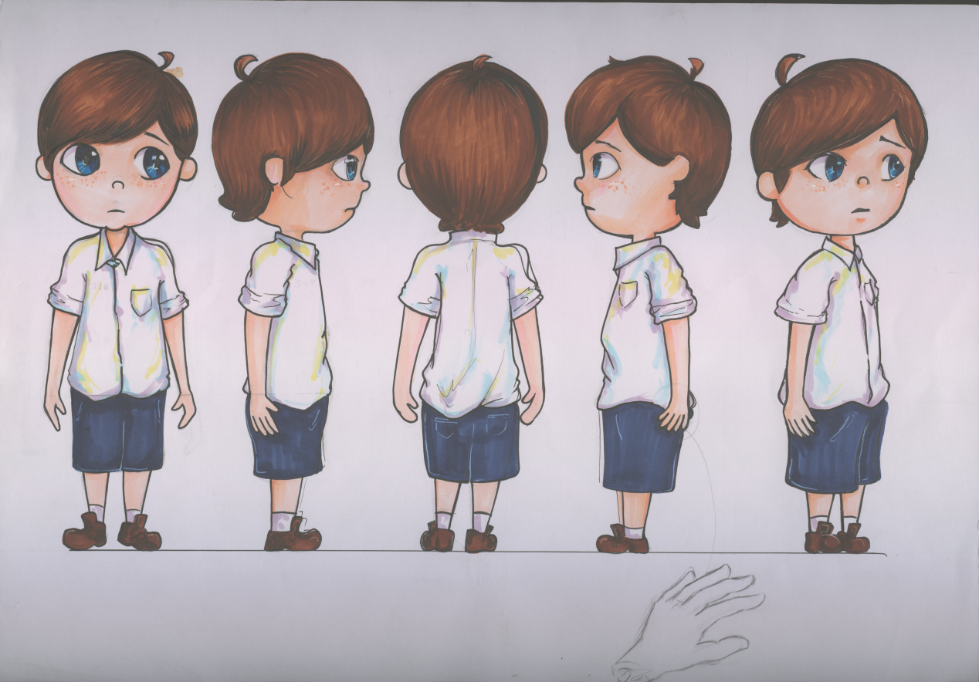
小玄[聽障生] （圖10）

國小三年級，轉學生，是一名聽覺機能障礙者，故事中我們稱之「聽障生」個性十分羞澀。

11

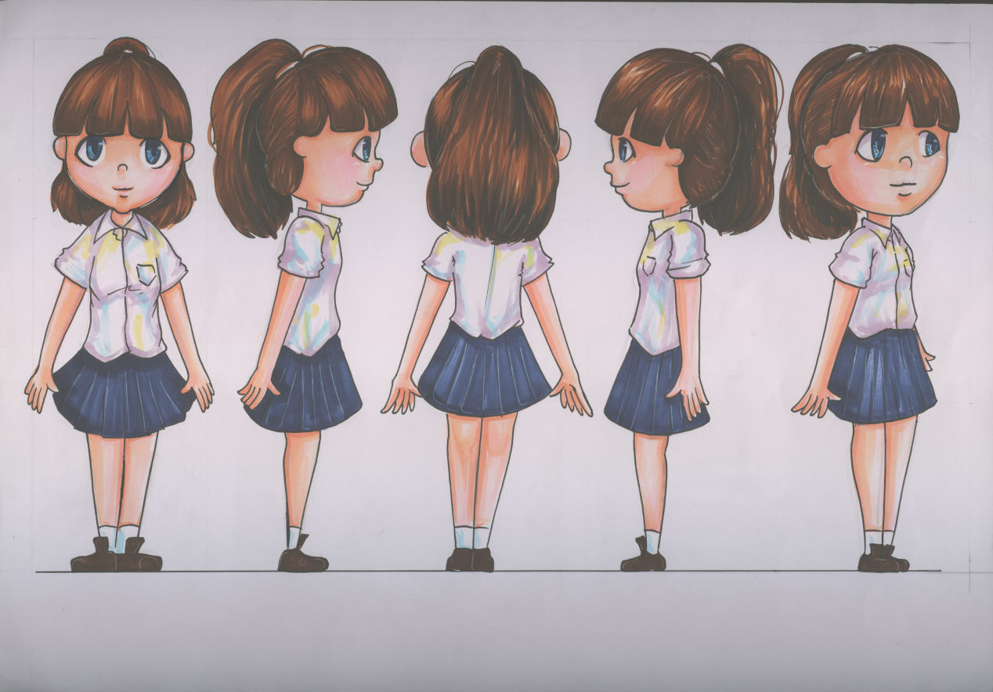
凱琪[學伴] （圖１1）

國小三年級，小玄的同班同學，小玄的學伴，在旁給予協助幫忙，個性十分活潑。

12

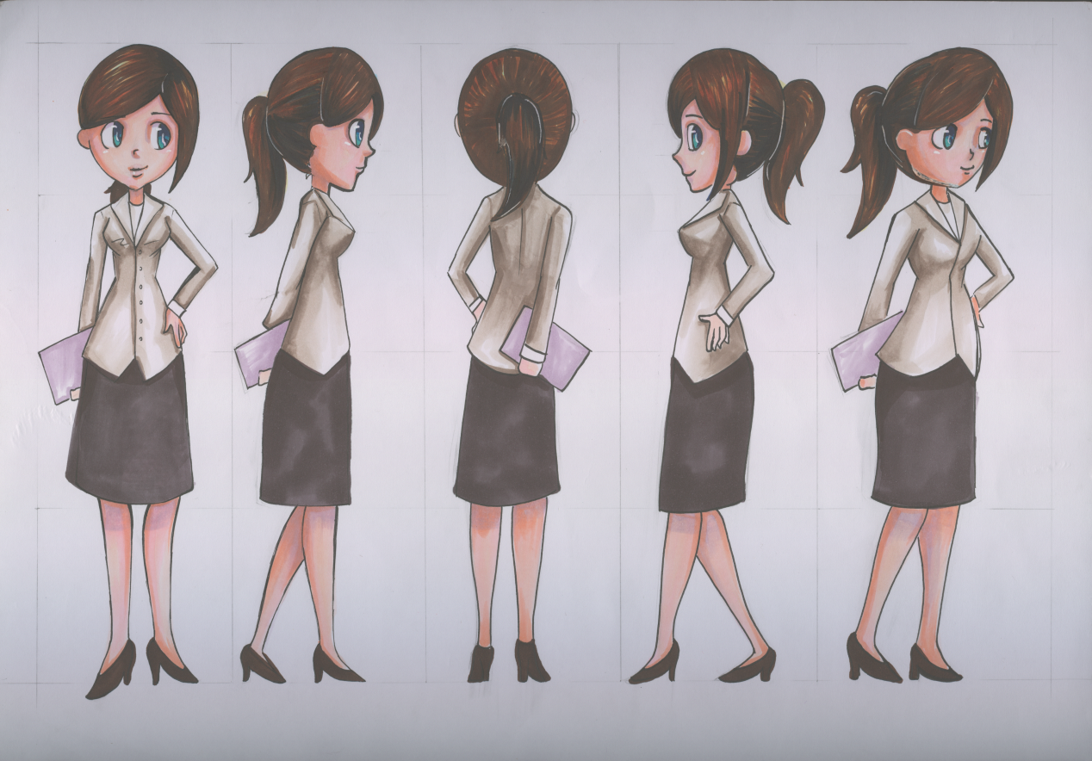
嘉恩[老師] （圖１2）

小玄的班級導師。

13
(三)、畫面截圖

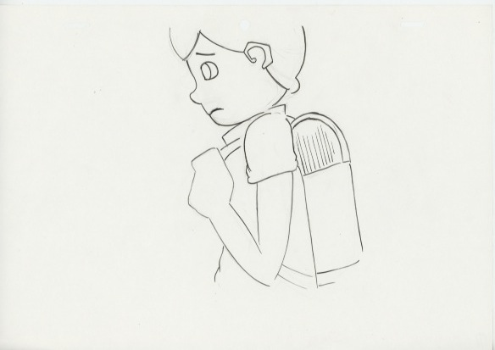
（圖１3）

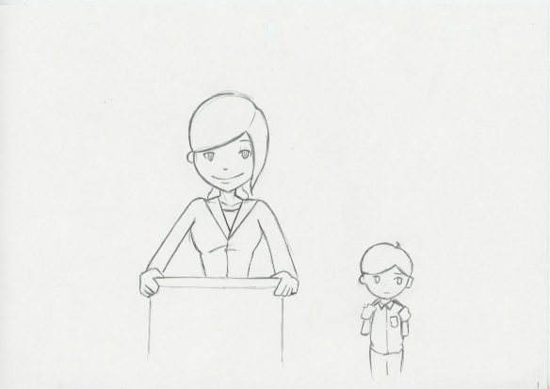
（圖１4）

14

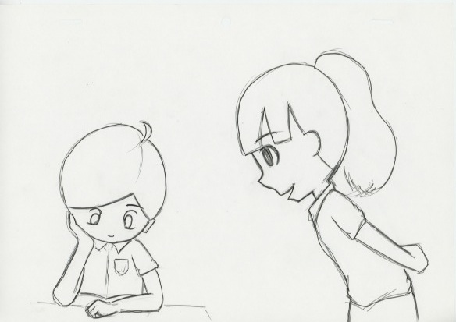
（圖１5）

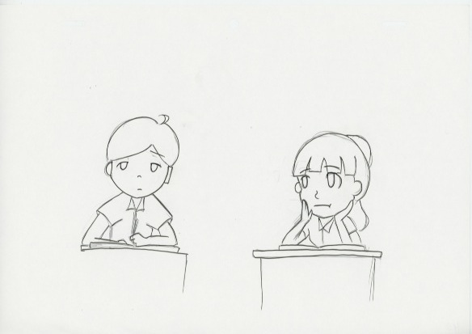
（圖１6）

15
- 周邊商品

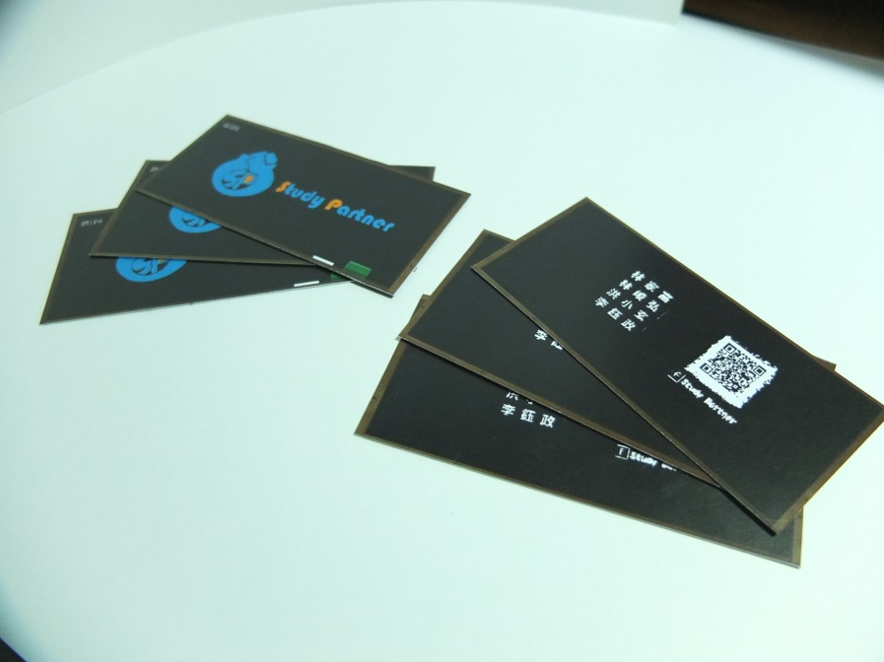
名片（圖１7）

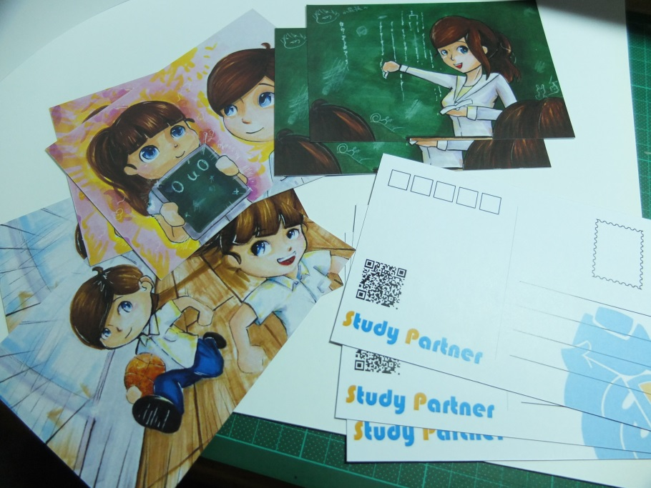
明信片（圖１8）

16
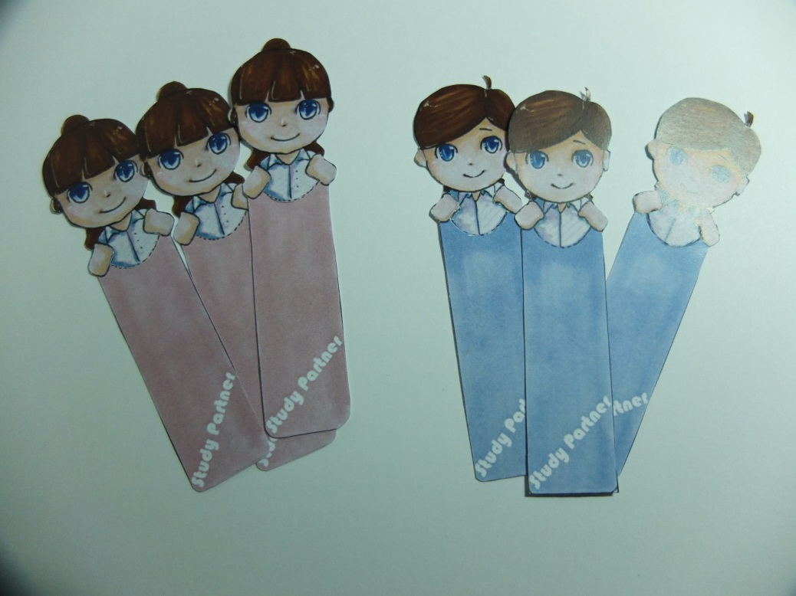
書籤（圖１9）

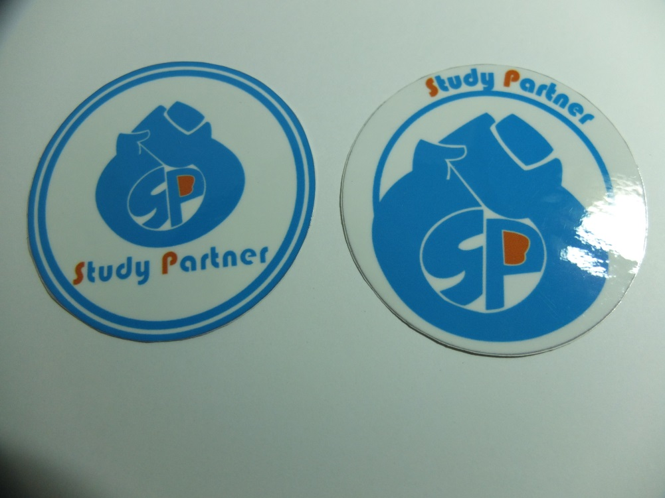
貼紙（圖20）

17

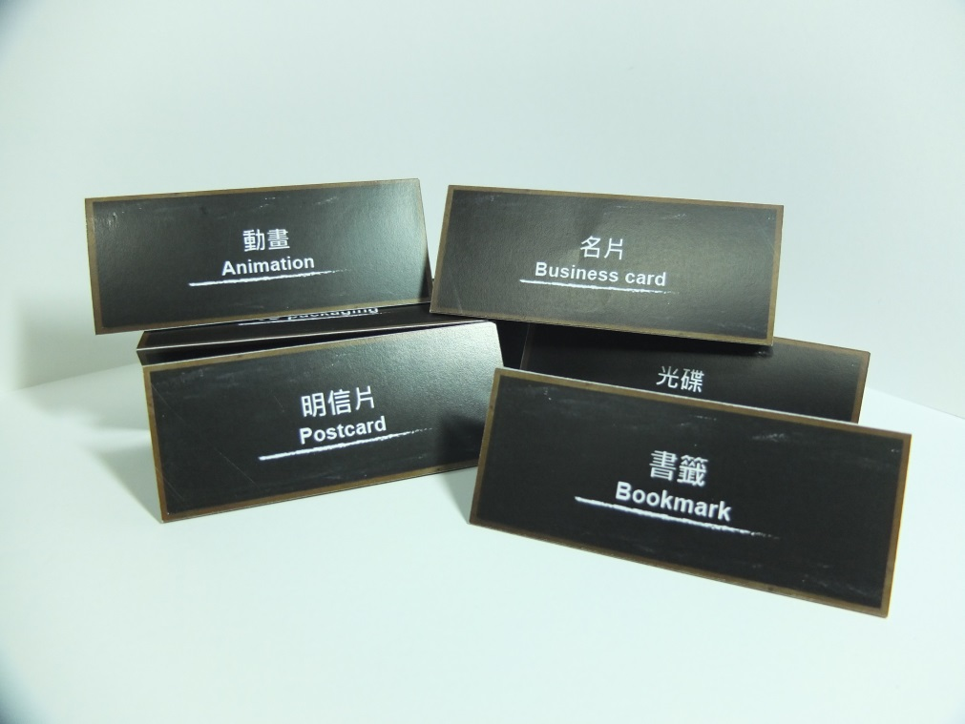
立牌（圖２1）

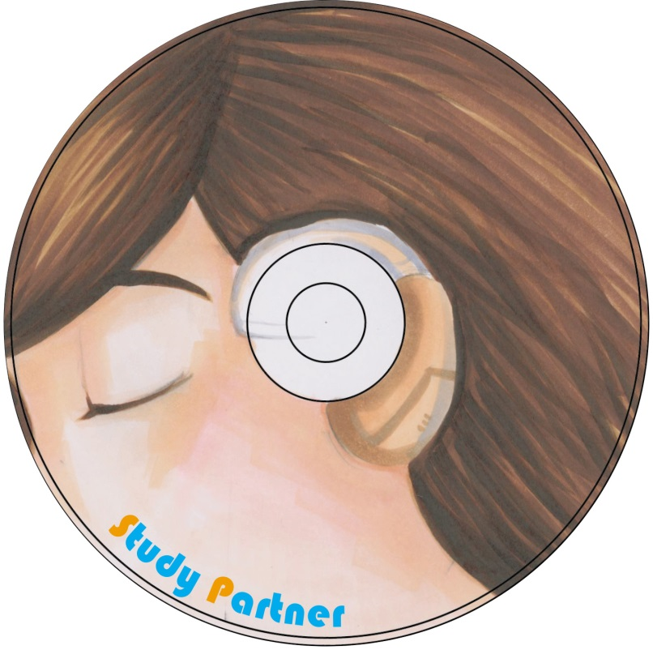
光碟（圖２2）
18

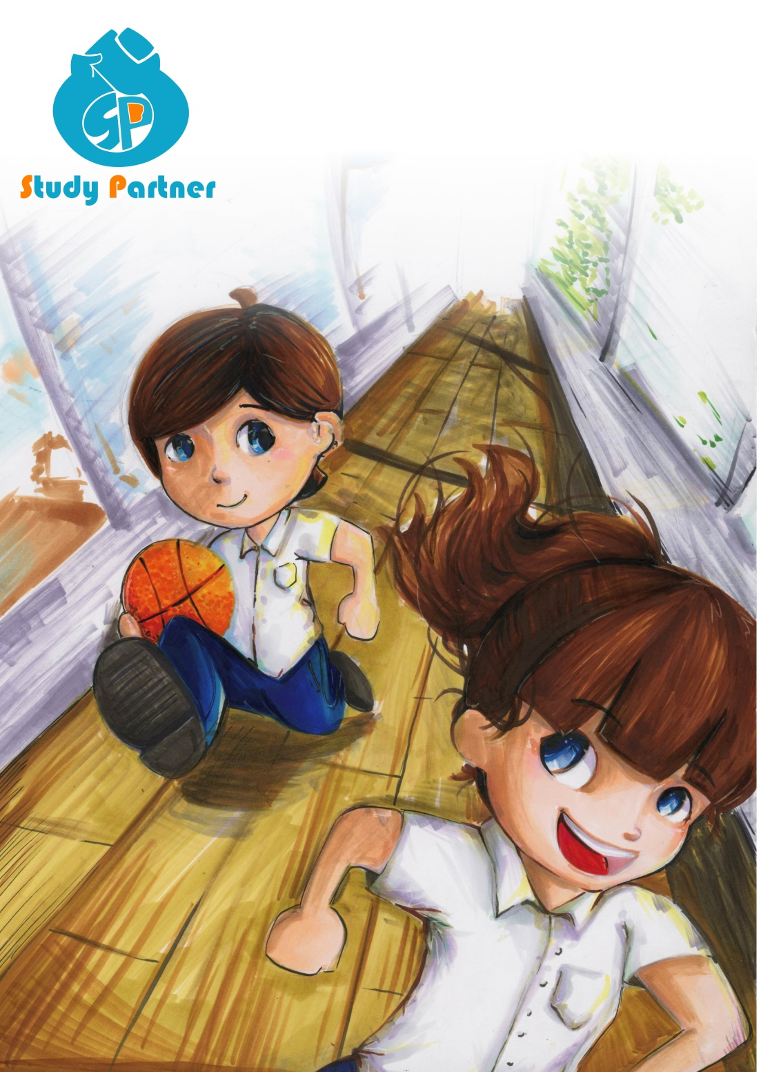
海報（圖23）

19
肆、討論

製作過程中，每項事情都是由組員們分工合作共同完成，雖然組員會有意見不同的情況發生，但這都不會影響到我們的感情，反而更表現出我們互助的關係，經過與指導老師的討論我們才了解動畫的製作流程，各方面該注意的事項，如何做才能讓我們專題的實品更加完整，這些問題經過思考與討論都有得到共識及解決之道，這是經過老師的教導才能順利完成的。

伍、結論

最後希望能夠透過我們的專題，讓更多的人了解學伴的重要性，如何與聽障生相處、溝通才是適當的方式，付出愛心及耐心主動協助身心障礙同學或其他需要幫助的同學，讓這些同學在校園的學習及生活能夠更加和諧順利。同學間的友誼、友愛，是高貴的品格表現，友愛同學的最高境界，是時時關心、契合恊力，表現出最致誠心意，逹到至真至善至美的情操，這也是我們所追求的友愛同學的價值。

陸、參考文獻
社團法人中華民國聽障人協會全球資訊網
http://www.cnad.org.tw/ap/news_list.aspx?bid=25
維基百科聽覺障礙
http://zh.wikipedia.org/zh-tw/%E5%90%AC%E8%A7%89%E9%9A%9C%E7%A2%8D
高英工商輔導室
http://www.kyicvs.khc.edu.tw/main_news.php?ntype=&units=6

20

